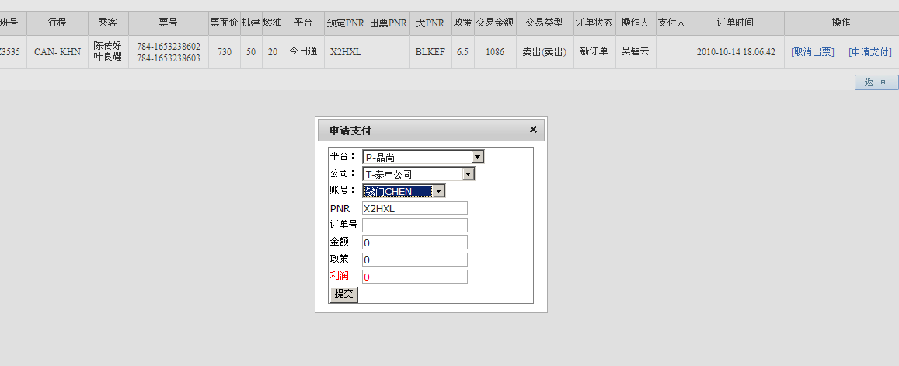
1.账号不齐
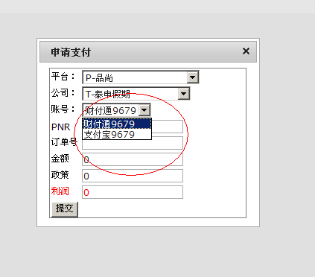
2.泰申假期的采购账号是钱门6511

- 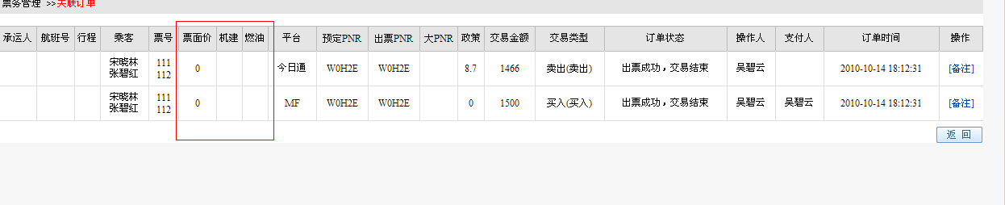票价,燃油机建税没有
- 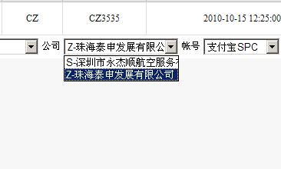位置可以换换
- 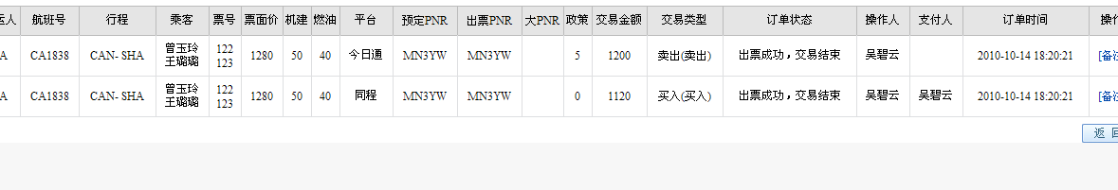一个供应商多个采购商的时候,我点了确认退款,单就不见了

5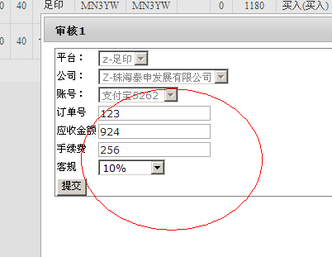手续费错了

- 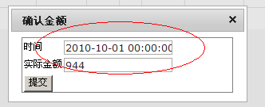
- 没有默认时间,还是时间没有精确到分
- 销退房报表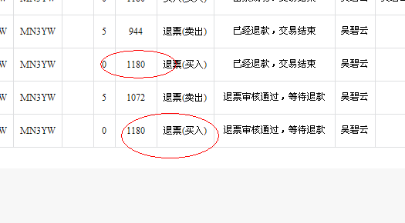
- 采购商的金额
退废报表

- 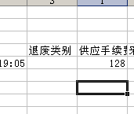退废类型没有

